Newsletter
der Anwaltschaft für
Menschen mit Behinderung

Oktober 2015

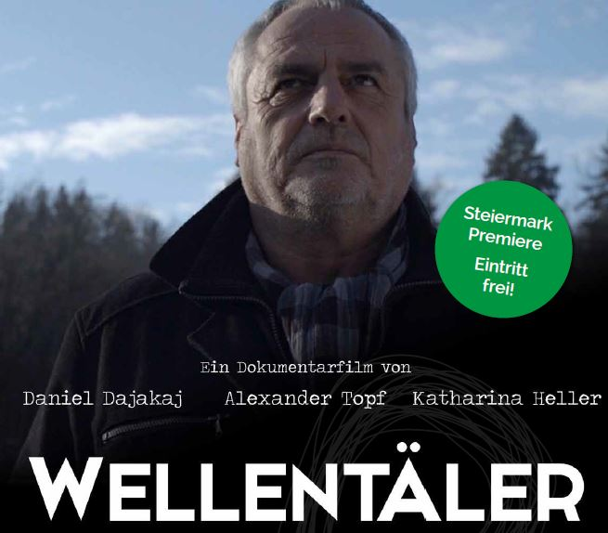

Wellentäler – Film und Diskussion
Eine Veranstaltung von der
Anwaltschaft für Menschen mit Behinderung und dem Verein Achterbahn

Wann: 4. November 2015
Uhr-Zeit: 18 Uhr
Wo: KIZ RoyalKino Graz
Conrad von Hötzendorfstraße 10
8010 Graz

Wellentäler – Film und Diskussion
Am Mittwoch, dem 4. November 2015, um 18 Uhr
laden die Anwaltschaft für Menschen mit Behinderung und
der Verein Achterbahn zur Steiermark-Premiere des Dokumentar-Films Wellentäler im KIZ RoyalKino ein.
Der Eintritt ist frei!
Wellentäler zeigt, mit welchen Vorurteilen Betroffene zu kämpfen haben und
welche Erfahrungen Menschen mit psychischen Erkrankungen
sowie deren Angehörige machen.
In einer Kombination aus modernen Bildern
gepaart mit Erzählungen aus dem realen Leben soll Wellentäler
zur Akzeptanz von psychisch erkrankten Menschen beitragen und
Aufklärungsarbeit leisten.
Außerdem sollen die Zuseher und Zuseherinnen angeregt werden
ihre eigenen Gedanken darüber kritisch zu hinterfragen.
Die Mitwirkenden im Film sind
- Betroffene
- Angehörige
- Experten und Expertinnen.
Kurt Senekovic ist Gründer des Vereins Achterbahn und
ist selber Betroffener.
Er leitet als Hauptdarsteller durch den Film.
Hier kommen Sie zum Trailer
Im Anschluss an die 45-minütige Filmvorführung
findet eine kurze Podiums-Diskussion
mit den Filmemachern und dem Hauptdarsteller statt.
Damit man an der Veranstaltung teilnehmen kann,
können Sie sich hier anmelden: office@achterbahn.st

Für den Inhalt verantwortlich: Elisabeth Kappel
--------------------------------------------------------------------------------
Amt der Steiermärkischen Landesregierung
Anwaltschaft für Menschen mit Behinderung
Joanneumring 20A, Erdgeschoss
8010 Graz
Telefon: 0043 316 877-2745
Fax: 0043 316 877-5505
E-Mail: amb@stmk.gv.at
Internet: www.behindertenanwalt.steiermark.at
QR-Code

